1. check git version > git –version



2) configure username > git config --global user.name = "your name"



3) configure email > git config --global user.email = "your email"



4) git init



5) git add



6) git commit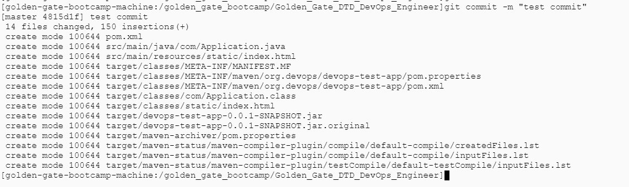

7) git status

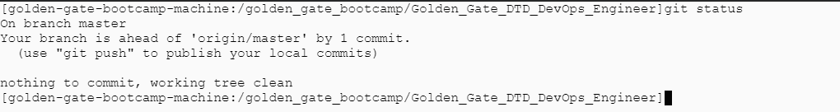

8) git remote

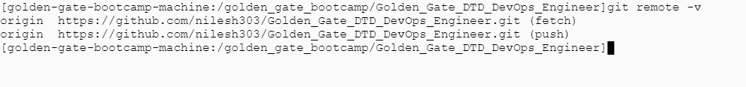

9) git pull origin master

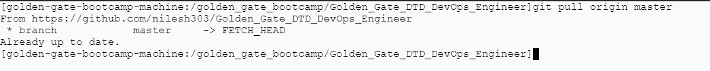

10) git push origin master

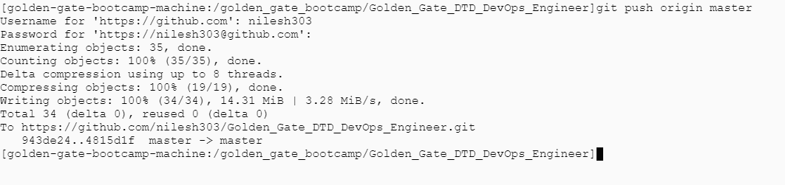

11) git branch

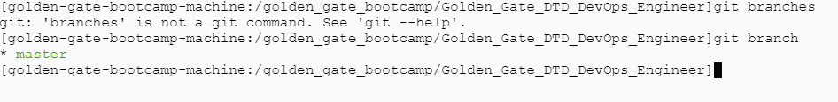

12) git branch branchname



13) delete git branch

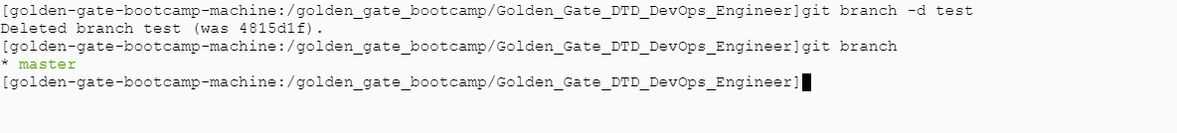

14) create a branch and copy the contents

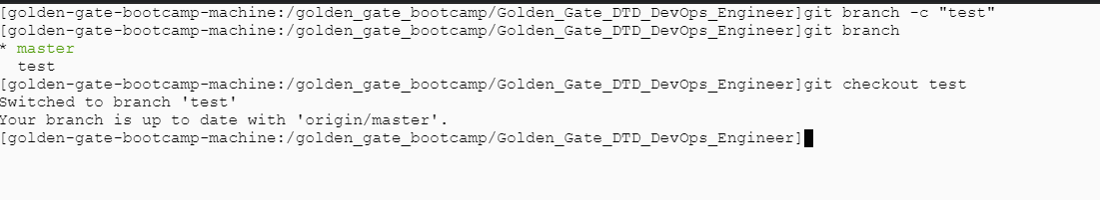

15) git stash

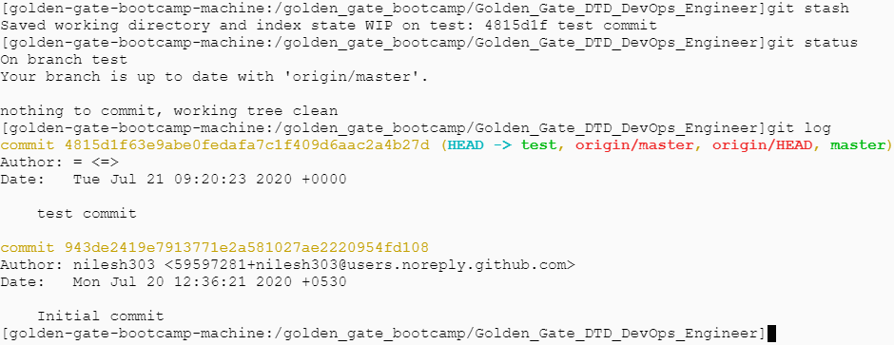

16) git stash -u

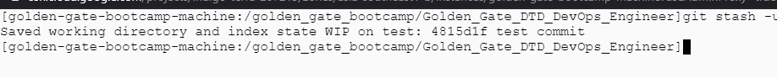

17) stash list

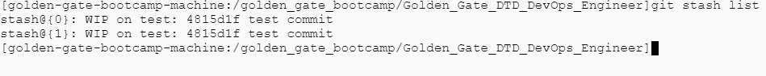

18) git stash apply

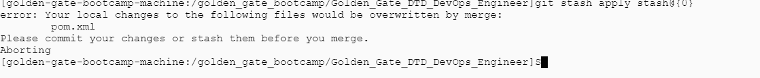

19) git log

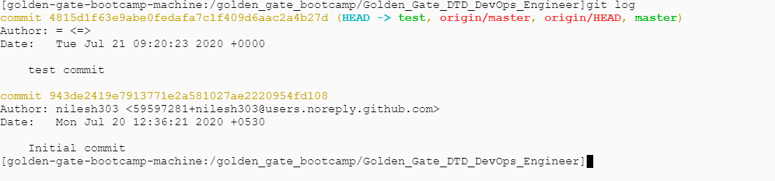

20) git rebase

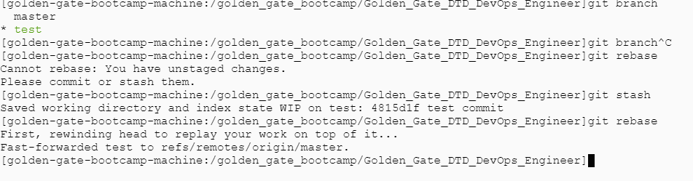

21) git revert

